１９４３年、中国上海生まれ。宮城県本吉郡唐桑町在住。牡蠣養殖業。「牡蠣の森を慕う会」代表。命あふれる海のためには川や上流域の森の働きを大切にしなければならないことに気づき、漁民による広葉樹の植林活動をつづける。
また、上流域の子どもたちを海に招き環境教育としての体験学習を行っている。
１９９４年、朝日森林文化賞を受賞。著書に『森は海の恋人』（北斗出版）、共著に『森と海とマチを結ぶ』（北斗出版）などがある。

中島峰広氏プロフィール

畠山重篤氏プロフィール

永野昌博氏プロフィール

福岡県生まれ。幼いころから魚や虫を追っかける日々を過す。その延長で、大学・大学院で虫の研究を行い博士号を取得。0３年里山科学館越後松之山「森の学校」キョロロの学芸員となり松之山に移り住む。松之山の自然の豊かさ、特に棚田を中心とした水生生物の豊かさに感動し、現在50種以上の水生生物を飼育中。

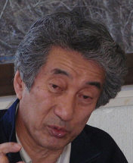
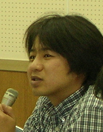
早稲田大学名誉教授。棚田学会副会長。NPO法人棚田ネットワーク代表。1933年宮崎県生まれ。畑地灌漑、棚田関連の論文多数。全国棚田（千枚田）連絡協議会理事。「日本の棚田百選」選定委員。著書に「日本の棚田保全への取り組み」（１９９９，古今書院）「百選の棚田を歩く」（２００４，古今書院）「続・百選の棚田を歩く」（２００６，古今書院）

お申し込み方法
必要事項をご記入のうえFAX、または郵送で５月９日(土)までに下記へご送付ください。（以降でも空席があれば受付けます。）
○定員（100名）になりしだい締め切らせていただきます。
○定員に達した場合には、その旨ご連絡さしあげます。
※授業料は当日徴収いたします。

お申し込み・お問い合わせ
「棚田の楽校」事務局 市嶋 彰（office AI）
〒951-8155新潟市西区関屋堀割町４－２３
Tel＆Fax025-233-6236（留守録あり）

会場案内

●新潟に住んでいる人が新潟の棚田を知らないよね・・・という想いから2004年4月に創設しました。「棚田の自然で楽しく学び、自分自身の生き方も磨きたい」を理念に、新潟市での学習会と松之山（十日町市）での体験活動を通じて楽しく活動しています。3歳から80歳までの老若男女が受講中です。
●棚田の楽校（ガッコウ）をラッコウと間違われて呼ばれた私達。そこからシンボルマークのらっこちゃんは誕生しました！


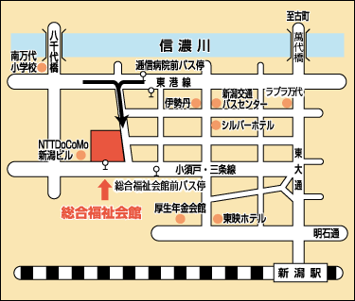
会場：新潟市総合福祉会館
住所：新潟市中央区八千代1-6-1
電話：025-248-7161
※駐車台数が多くありませんので周辺駐車場をご利用ください。

２００９年度年間スケジュール（予定）
●２００９年度講座予定
今年度の体験活動の日程が決まりました。
この他にも新潟市での学習会を計画中です。
フォーラム当日にお知らせいたします。
※現地での活動は稲の成長具合や天候などにより日程などを変更することがあります。

授業料（右表参照）
●講座一回につき
会員 ５００円／一般 ８００円
※開校記念フォーラムは
会員１０００円／一般１３００円
※情報会員の授業料は一般扱いになります。
※小学生以下のお子様は会員・一般に関わらず
授業料は300円です。

ふりがな |  | 性別 |  |  | 所属等
氏名 |  | 男□ 女□
住所 | 〒
連絡先
TEL | － － |  | 懇親会 |  |  | 出席 | 欠席
FAX | － － |  |  |  |  | ＊どちらかに○をつけてください。
棚田の楽校入会を希望する方は丸をつけてください⇒ 正会員 ・ 情報会員 ・ 学生会員

申し込み用紙〈第１時間目 ５月１６日〉

開校フォーラムお申込について
棚田の楽校とは

